Instalación de VirtualBox en Arch Linux y preparación de la ISO de Ubuntu

1) Descargar la imagen ISO de Ubuntu
Descarga la ISO oficial (64-bit) desde:
https://ubuntu.com/download/desktop/thank-you?version=25.10&architecture=amd64

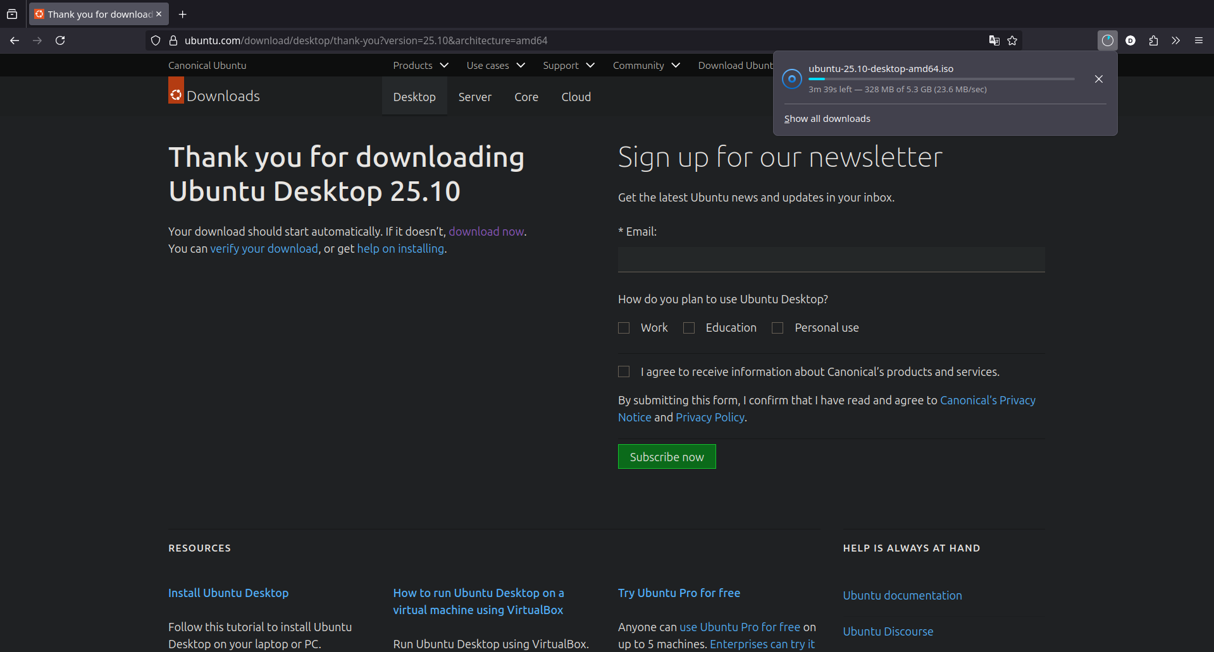
2) Instalar VirtualBox y sus módulos para Arch
En Arch Linux, abre una terminal y ejecuta:
sudo pacman -S virtualbox virtualbox-host-modules-arch3) Cargar los módulos del kernel (una vez instalada la paquetería)
sudo modprobe vboxdrv
sudo modprobe vboxnetflt
sudo modprobe vboxnetadp
4) Habilitar permisos para el usuario (recomendado)
sudo gpasswd -a $USER vboxusers
Cierra sesión y vuelve a entrar para que el cambio surta efecto.

5) Iniciar VirtualBox
- Desde el menú de aplicaciones (VirtualBox), o
- Desde la terminal:
virtualbox & >/dev/null 2>/dev/null disown
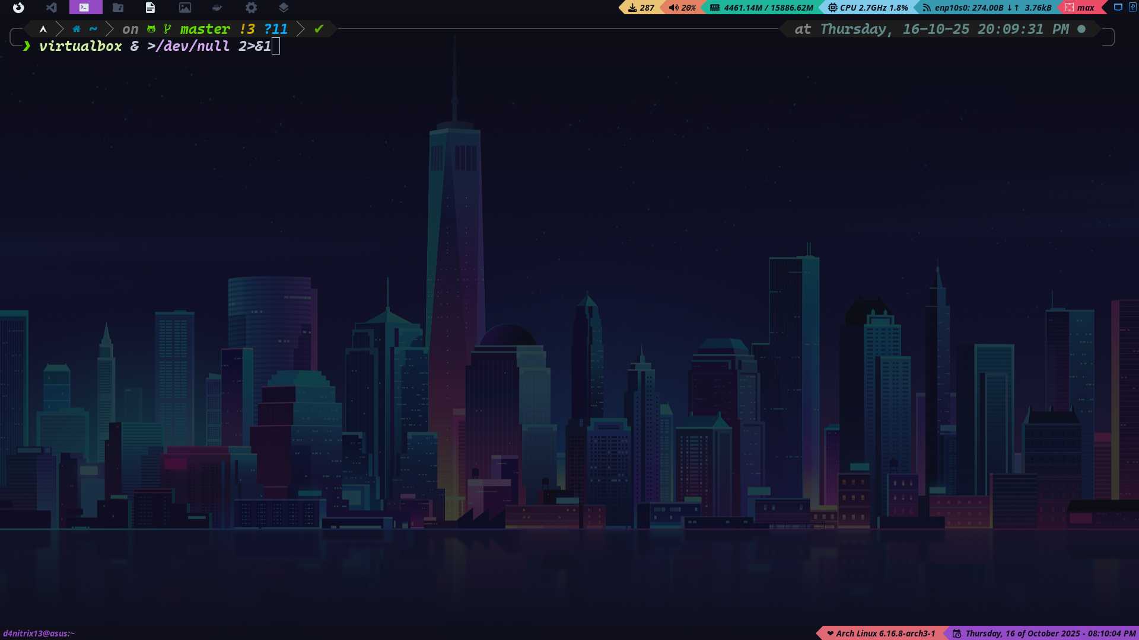
6) Crear la máquina virtual
- Clic en New (Nueva), asigna nombre, memoria y disco.
- En ISO Image, selecciona la ISO de Ubuntu descargada.
- Finaliza el asistente e inicia la máquina para comenzar la instalación de Ubuntu.

